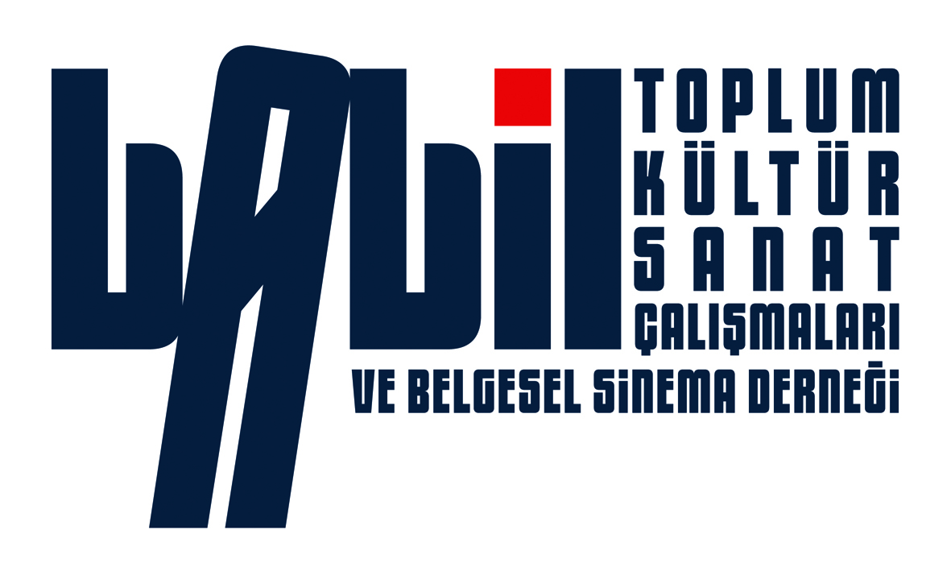
KASIM 2012 ETKİNLİKLERİ
7 Kasım 2012  Çarşamba  19:00 | KISA FİLM GÖSTERİMİ: Hrant Dink Vakfı Vicdan Filmleri (10 dk)  TOPLU KONUŞMA: Mariana Yerasimos  “Evliya Çelebi ve Balık Kültürü”
8 Kasım 2012  Perşembe  19:00 | BELGESEL FİLM GÖSTERİMİ:  “Habap Çeşmeleri” (60 dk) Yönetmen: Dilek Aydın
14 Kasım 2012  Çarşamba  19:00 | KISA FİLM GÖSTERİMİ: Hrant Dink Vakfı Vicdan Filmleri (10 dk)  TOPLU KONUŞMA: Şükrü Aslan  “İstanbul Dönüşürken...”
15 Kasım 2012  Perşembe  19:00 | BELGESEL FİLM GÖSTERİMİ:  “Yuva” (52 dk) Yönetmen: Ebubekir Çetinkaya
21 Kasım 2012  Çarşamba  19:00 | KISA FİLM GÖSTERİMİ: Hrant Dink Vakfı Vicdan Filmleri (10 dk)  TOPLU KONUŞMA: Ali Ulvi Uyanık  “Türkiye’de Sinema Eleştirmenliği ve Belgesel Sinema”
22 Kasım 2012  Perşembe  19:00 | BELGESEL FİLM GÖSTERİMİ:  “Ayrılığın Yurdu Hüzün” (26 dk) Yönetmen: Enis Rıza  “Yeni Bir Yurt Edinmek” (61 dk) Yönetmen: Enis Rıza
28 Kasım 2012  Çarşamba  19:00 | KISA FİLM GÖSTERİMİ: Hrant Dink Vakfı Vicdan Filmleri (10 dk)  TOPLU KONUŞMA: Sezai Sarıoğlu & Eşber Yağmurdereli  “Mekânın ve Bedenin Poetikası- Sinop Mahpushanesi”
29 Kasım 2012  Perşembe  19:00 | BELGESEL FİLM GÖSTERİMİ:  “Pera Güzeli” (53 dk) Yönetmen: Soner Sevgili
30 Kasım 2012  Cuma  19:00 | SİNEMADA EDEBİYAT UYARLAMALARI  Film Gösterimi :“The French Lieutenant’s Woman”  (Fransız Teğmenin Kadını”)  Söyleşi: Zeynep Çetin Erus

